**Czy można żyć z nietoperzami za ścianą?**

Nietoperze to drugi, po gryzoniach, najbogatszy gatunkowo rząd ssaków w Polsce - do tej pory stwierdzono w kraju 26 gatunków. Możemy powiedzieć że co czwarty gatunek ssaka występującego w Polsce to któryś z nietoperzy. Większość z nich, przynajmniej część roku, spędza w pobliżu ludzkich siedzib. Nietoperze wykorzystują budynki w różny sposób w różnych okresach roku: latem zakładają kolonie rozrodcze, zimą szukają miejsc hibernacji, jesienią wybierają je na miejsca godów. Wszystkie gatunki nietoperzy objęte są ochroną ścisłą; również ich siedliska są chronione i nie można ich niszczyć bądź uniemożliwiać nietoperzom dostępu do nich, nawet gdy w danym momencie tam nie przebywają. Dodatkowo po bliższym poznaniu okazuje się że te zwierzęta nie powinny wzbudzać w nas strachu, a wręcz powinniśmy być im wdzięczni za pomoc w walce z różnymi owadami: od komarów zaczynając a na ćmach niszczących nasze uprawy kończąc.

W czasie lata samice zakładają kolonie rozrodcze, gdzie przychodzą na świat młode. Nietoperze możemy wtedy spotkać w nadziemnych częściach budynków – na strychach, w warstwach dachu, w szczelinach elewacji itp. Miejsca te mogą się bardzo silnie nagrzewać, nietoperzom jednak to nie przeszkadza i wytrzymują wysokie temperatury – sprzyjają one rozwojowi młodych.

W okresie jesiennym nietoperze mogą wykorzystywać budynki jako kryjówki godowe lub przystanki w czasie jesiennej migracji. Zdarza się że obserwujemy masowe pojawy nietoperzy, spędzających w kryjówce zaledwie kilka dni lub wpadające do mieszkań - to zjawiska charakterystyczne dla tego okresu.

Zimą, gdy owady oraz inne stawonogi (pokarm wszystkich krajowych gatunków) są niedostępne nietoperze na kryjówki wybierają miejsca gdzie panuje niska, stała temperatura i wysoka wilgotność - tam zapadają w sen zimowy. Mogą być to jaskinie ale w przypadku ich braku są to obiekty stworzone ludzką ręką, takie jak piwnice, fortyfikacje czy studnie. Coraz częściej zdarza się jednak że również nadziemne części budynków są wybierane za schronienia dla gatunków, które dotychczas za zimowe kryjówki wybierały dziuple lub migrowały na z naszego kraju w cieplejsze regiony. Kryjówki takie jak szczeliny czy piony wentylacyjne w budynkach często stają się miejscami gdzie nietoperze z różnym skutkiem próbują przeczekać okres zimy. Niestety gwałtowne zmiany temperatury mogą powodować że nietoperze będą wchodziły w konflikty z mieszkańcami, którzy nie spodziewają się współlokatorów wchodzących przez kratki wentylacyjne do mieszkania. Do tego źle izolowana od warunków zewnętrznych kryjówka może stać się niebezpieczna dla życia nietoperzy.

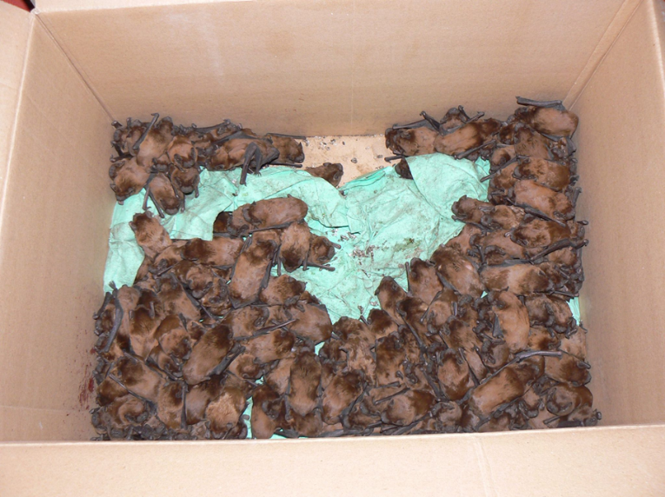Z nietoperzami można żyć bezkonfliktowo - wielu właścicieli budynków nie zdaje sobie nawet sprawy że mają skrzydlatych współlokatorów. Nietoperze znajdowane są często w czasie remontów, zarówno bloków, jak i domków letniskowych. Zarówno w dużym jak i małym budynku można przeprowadzić nieszkodliwy dla nietoperzy remont - najważniejszą kwestią jest wykonywanie prac poza terminem gdy w naszym domu przebywają matki z młodymi (kolonie rozrodcze) lub znajdujemy zimujące osobniki.

1 Borowce wielkie odebrane w czasie interwencji z zespołu filtrów budynku użyteczności publicznej

Inwestorzy zobowiązani są do ochrony ptaków i nietoperzy mieszkających w budynku przygotowywanym do remontu. Najlepszym na to sposobem jest przeprowadzenie oceny przez specjalistów

– ornitologa oraz chiropterologa.. W przypadku osób prywatnych, najczęściej pomagają w tej kwestii nieodpłatnie stowarzyszenia i organizacje przyrodnicze.

Nietoperze, zwłaszcza zimujące w nadziemnych częściach budynków są zdecydowanie trudniejsze do wykrycia niż ptaki gniazdujące na budynku. Często na obecność nietoperzy nie wskazują żadne oczywiste ślady . W skrajnych sytuacjach zdarza się że po termomodernizacji do wnętrza budynku

wlatują setki nietoperzy próbujących dostać się do dotychczasowych kryjówek.

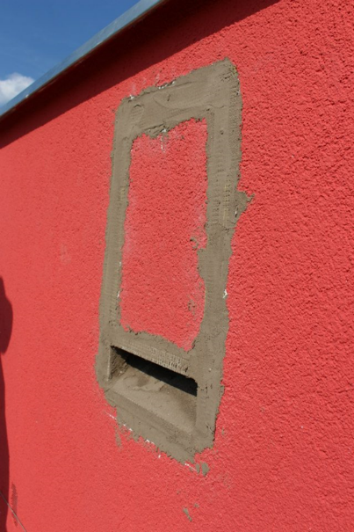

Letnie i zimowe siedliska nietoperzy są chronione, jednak gdy uzyska się właściwą zgodę możliwe jest ich usunięcie, ale tylko pod warunkiem wykonania kompensacji. Takie działania adresowane dla nietoperzy to zazwyczaj montaż budek na budynku – najwłaściwsze są budki podtynkowe, ukryte w elewacji. Należy bezwzględnie pamiętać że gdy minimalizujemy straty siedlisk na budynku, budki musimy powiesić na budynku a nie na drzewach - nietoperze dotychczas zasiedlające budynek nie wybiorą schroni na drzewach. Budki powinny być wykonane z materiałów trwałych (najlepiej betonowe) oraz być samoczyszczące. Wykonanie kompensacji za zniszczone siedliska zimowe nietoperzy to trudne zadanie, w przypadku np. budynków wielkopłytowych wydaje się że jedynym potencjalnym rozwiązaniem jest udostępnienie nietoperzom stropodachów, a w przypadku obiektów podziemnych (np. ziemianek albo fortyfikacji) wykonanie lub zaadoptowanie innych obiektów w pobliżu.

2 Podtynkowa budka dla nietoperzy

Warto jednak zaprzyjaźnić się ze skrzydlatymi lokatorami a oni odpłacą się nam walką z brzęczącymi intruzami. W ostatnich latach coraz częściej odwiedzamy domy z nietoperzami, których właściciele cieszą się z ich obecności co daje nam kolejny argument że można żyć z nietoperzami za ścianą